DOSSIER DE LIVRABLES • ML / MLOPS

Rapport d’industrialisation
Du prototype de prédiction à un service conteneurisé et observable

Projet : prédiction du churn des clients d’un opérateur télécom
Auteur : Armand Alvain NGNECHEKO
État documentaire : novembre 2026
Ces documents décrivent l’implémentation observée dans le dépôt et les preuves fournies avec le rapport. Les résultats sont présentés avec leurs limites, afin de distinguer une démonstration réussie d’un point qui reste à valider.

Synthèse
Le projet met en place une chaîne cohérente allant de la génération d’un jeu de données à une API de prédiction, puis à une stack Docker avec métriques et centralisation des journaux. Les éléments essentiels existent dans le dépôt et les captures fournies montrent une exécution sur VM. Les tests de l’API passent dans l’environnement vérifié. Deux points empêchent toutefois de conclure à une industrialisation entièrement validée : la sélection du modèle est à revoir et les rapports JMeter disponibles affichent un taux d’erreur de 100 %.

1. Point de départ et objectifs
L’objectif pédagogique est de transformer un modèle expérimenté en service reproductible, testable, déployable et supervisable. La solution devait permettre une prédiction accessible par HTTP, faciliter le lancement de plusieurs composants et conserver des traces d’activité utiles au diagnostic.

2. Étapes d’industrialisation réalisées
Étape | Réalisation constatée
Données et exploration | Générateur reproductible, CSV local, notebook et graphiques exploratoires.
Modèle | Comparaison de trois classifieurs, pipeline de traitement et artefact joblib.
API | FastAPI/Pydantic, endpoints de santé, informations modèle, prédiction et métriques.
Qualité | Tests API, test navigateur Selenium et workflow GitHub Actions.
Packaging | Dockerfile Python 3.12 et Docker Compose multi-services.
Observabilité | Prometheus/Grafana pour métriques et Logstash/Elasticsearch/Kibana pour logs.
Déploiement | Captures de VM Ubuntu et de commandes Compose/API fournies dans le rapport.

3. Évaluation du modèle
Une reproduction de src/train.py sur le CSV présent (80 % entraînement, 20 % test, stratification et graine 42) donne les résultats suivants. Ils sont utiles pour documenter la version actuelle, mais restent des scores sur des données synthétiques.
Modèle | Accuracy | Précision | Rappel churn | F1
Régression logistique | 0,6250 | 0,5821 | 0,4535 | 0,5098
Arbre de décision | 0,6325 | 0,5828 | 0,5116 | 0,5449
Random Forest sauvegardé | 0,6050 | 0,5515 | 0,4360 | 0,4870
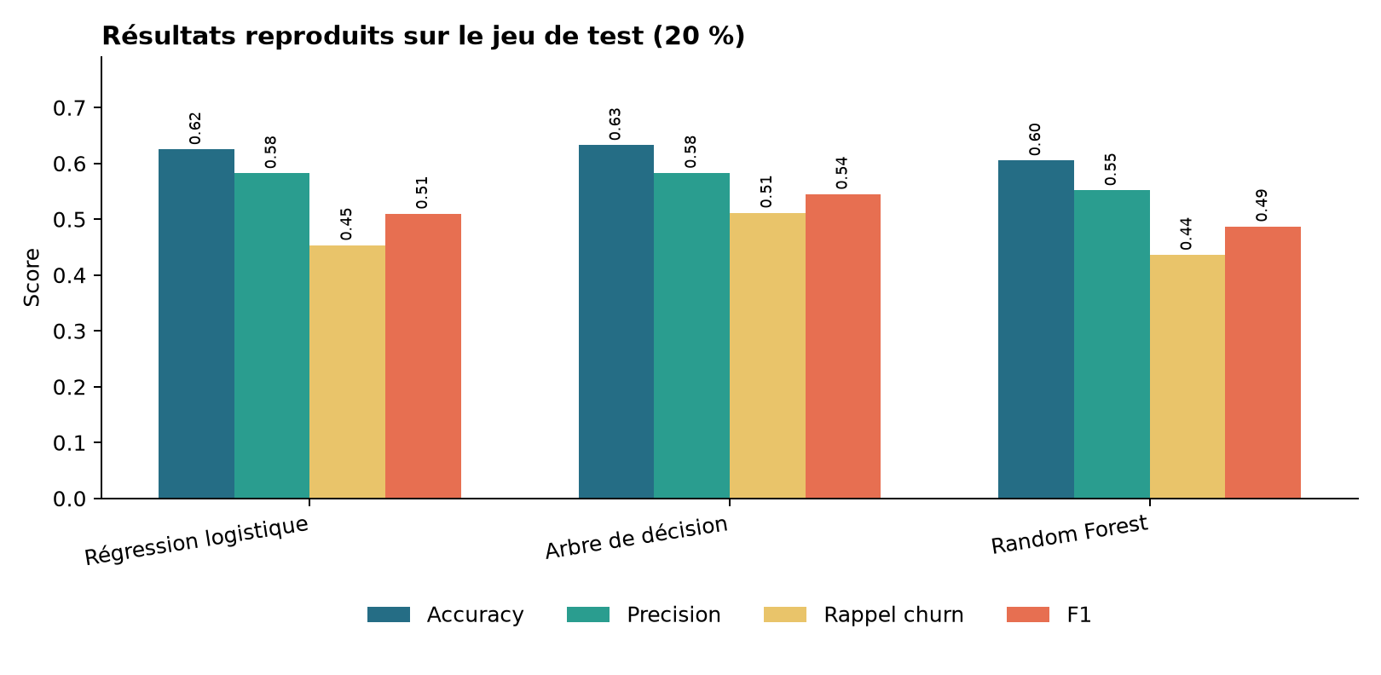
Figure 1 — Les scores reproduits sur la partition de test.
Le Random Forest choisi dans le code ne gagne sur aucun des indicateurs de ce tableau. Cette divergence doit être traitée avant toute revendication de modèle optimal : fixer une métrique métier, documenter le seuil, tester une validation croisée et faire choisir automatiquement (ou explicitement) le modèle selon une règle vérifiable.

4. Validation fonctionnelle et intégration
Les quatre tests de tests/test_api.py ont été exécutés dans le venv du projet et sont passés. La copie de rapport contient aussi une capture de test Selenium réussi. L’API utilise un modèle chargé au démarrage et journalise les événements de prédiction. Le workflow CI démarre l’API, vérifie /health puis exécute les tests; il ne réalise pas un déploiement automatique.

5. Déploiement et exploitation
Le Dockerfile construit une image de l’API; Compose réunit l’API et les cinq composants de supervision. Les captures jointes au rapport montrent une VM Ubuntu 24.04 sous VirtualBox, des conteneurs démarrés, une réponse de santé et une prédiction renvoyant CHURN avec une probabilité affichée de 0,67 dans cette exécution. La valeur exacte dépend de l’artefact et ne doit pas être considérée comme un résultat universel.
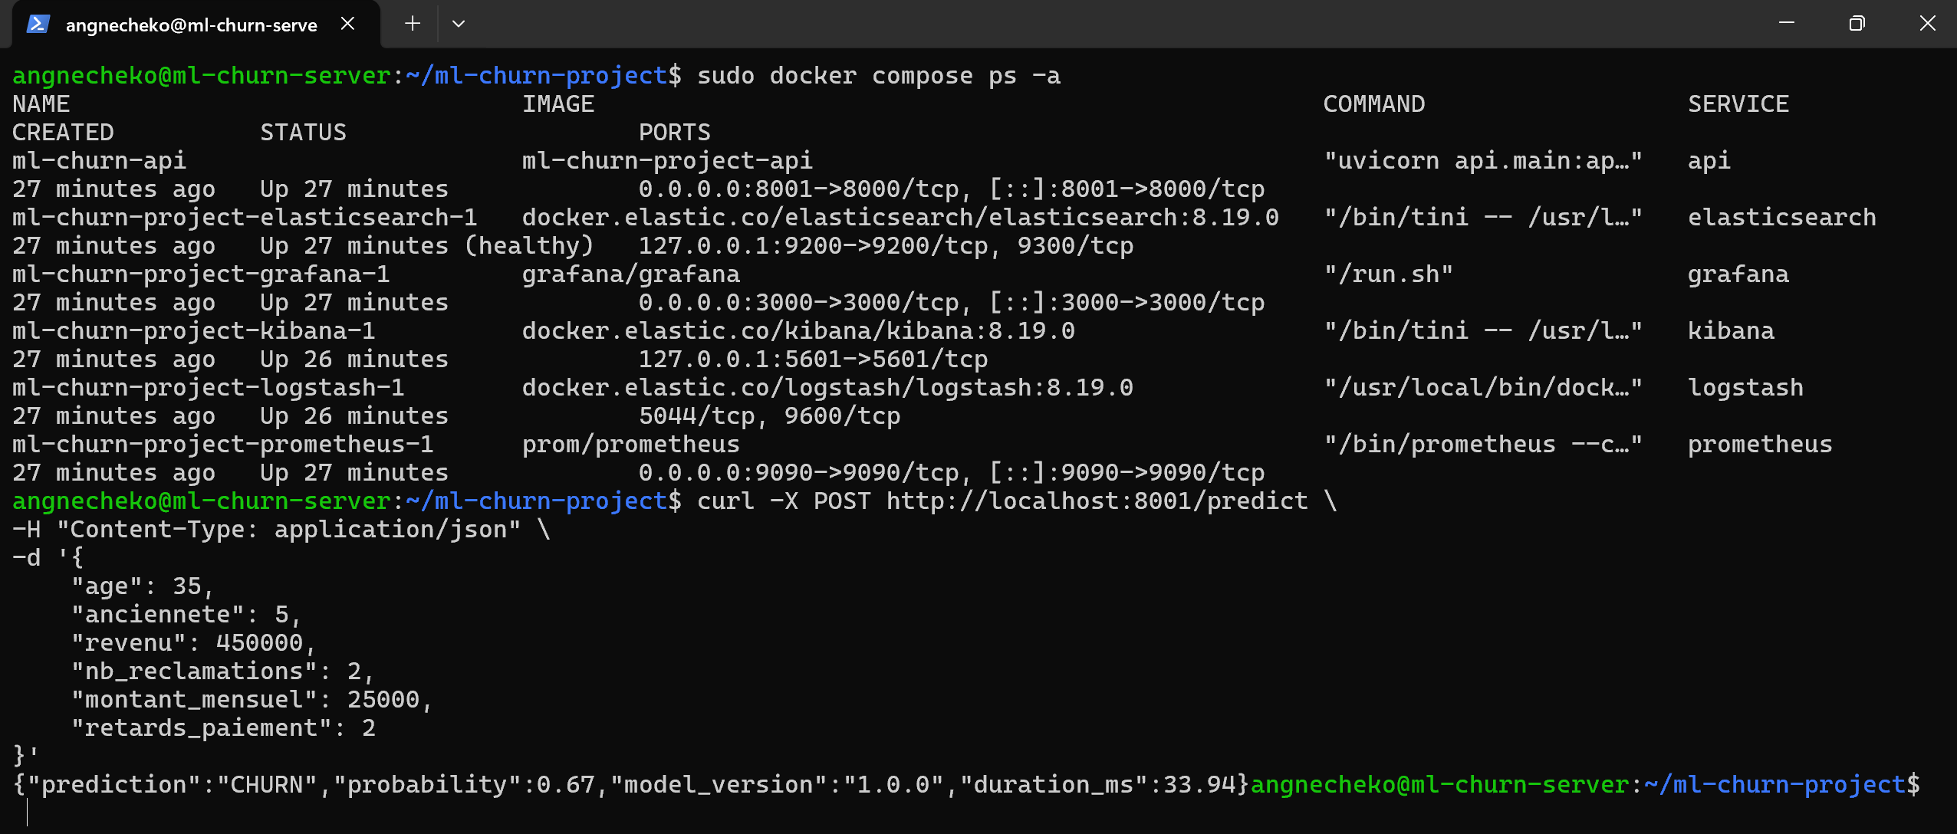
Figure 2 — Capture fournie : services Compose et réponse de prédiction sur la VM.

6. Observabilité : preuves et portée
Les captures fournies montrent des événements de prédiction consultables dans Kibana et un tableau de bord Grafana avec des compteurs de requêtes, d’erreurs et de prédictions. L’instantané Grafana affiche 190 requêtes/prédictions réussies et zéro erreur sur la période visible. Cela confirme une démonstration fonctionnelle de l’observabilité, mais ne mesure pas un taux de disponibilité sur une période représentative.
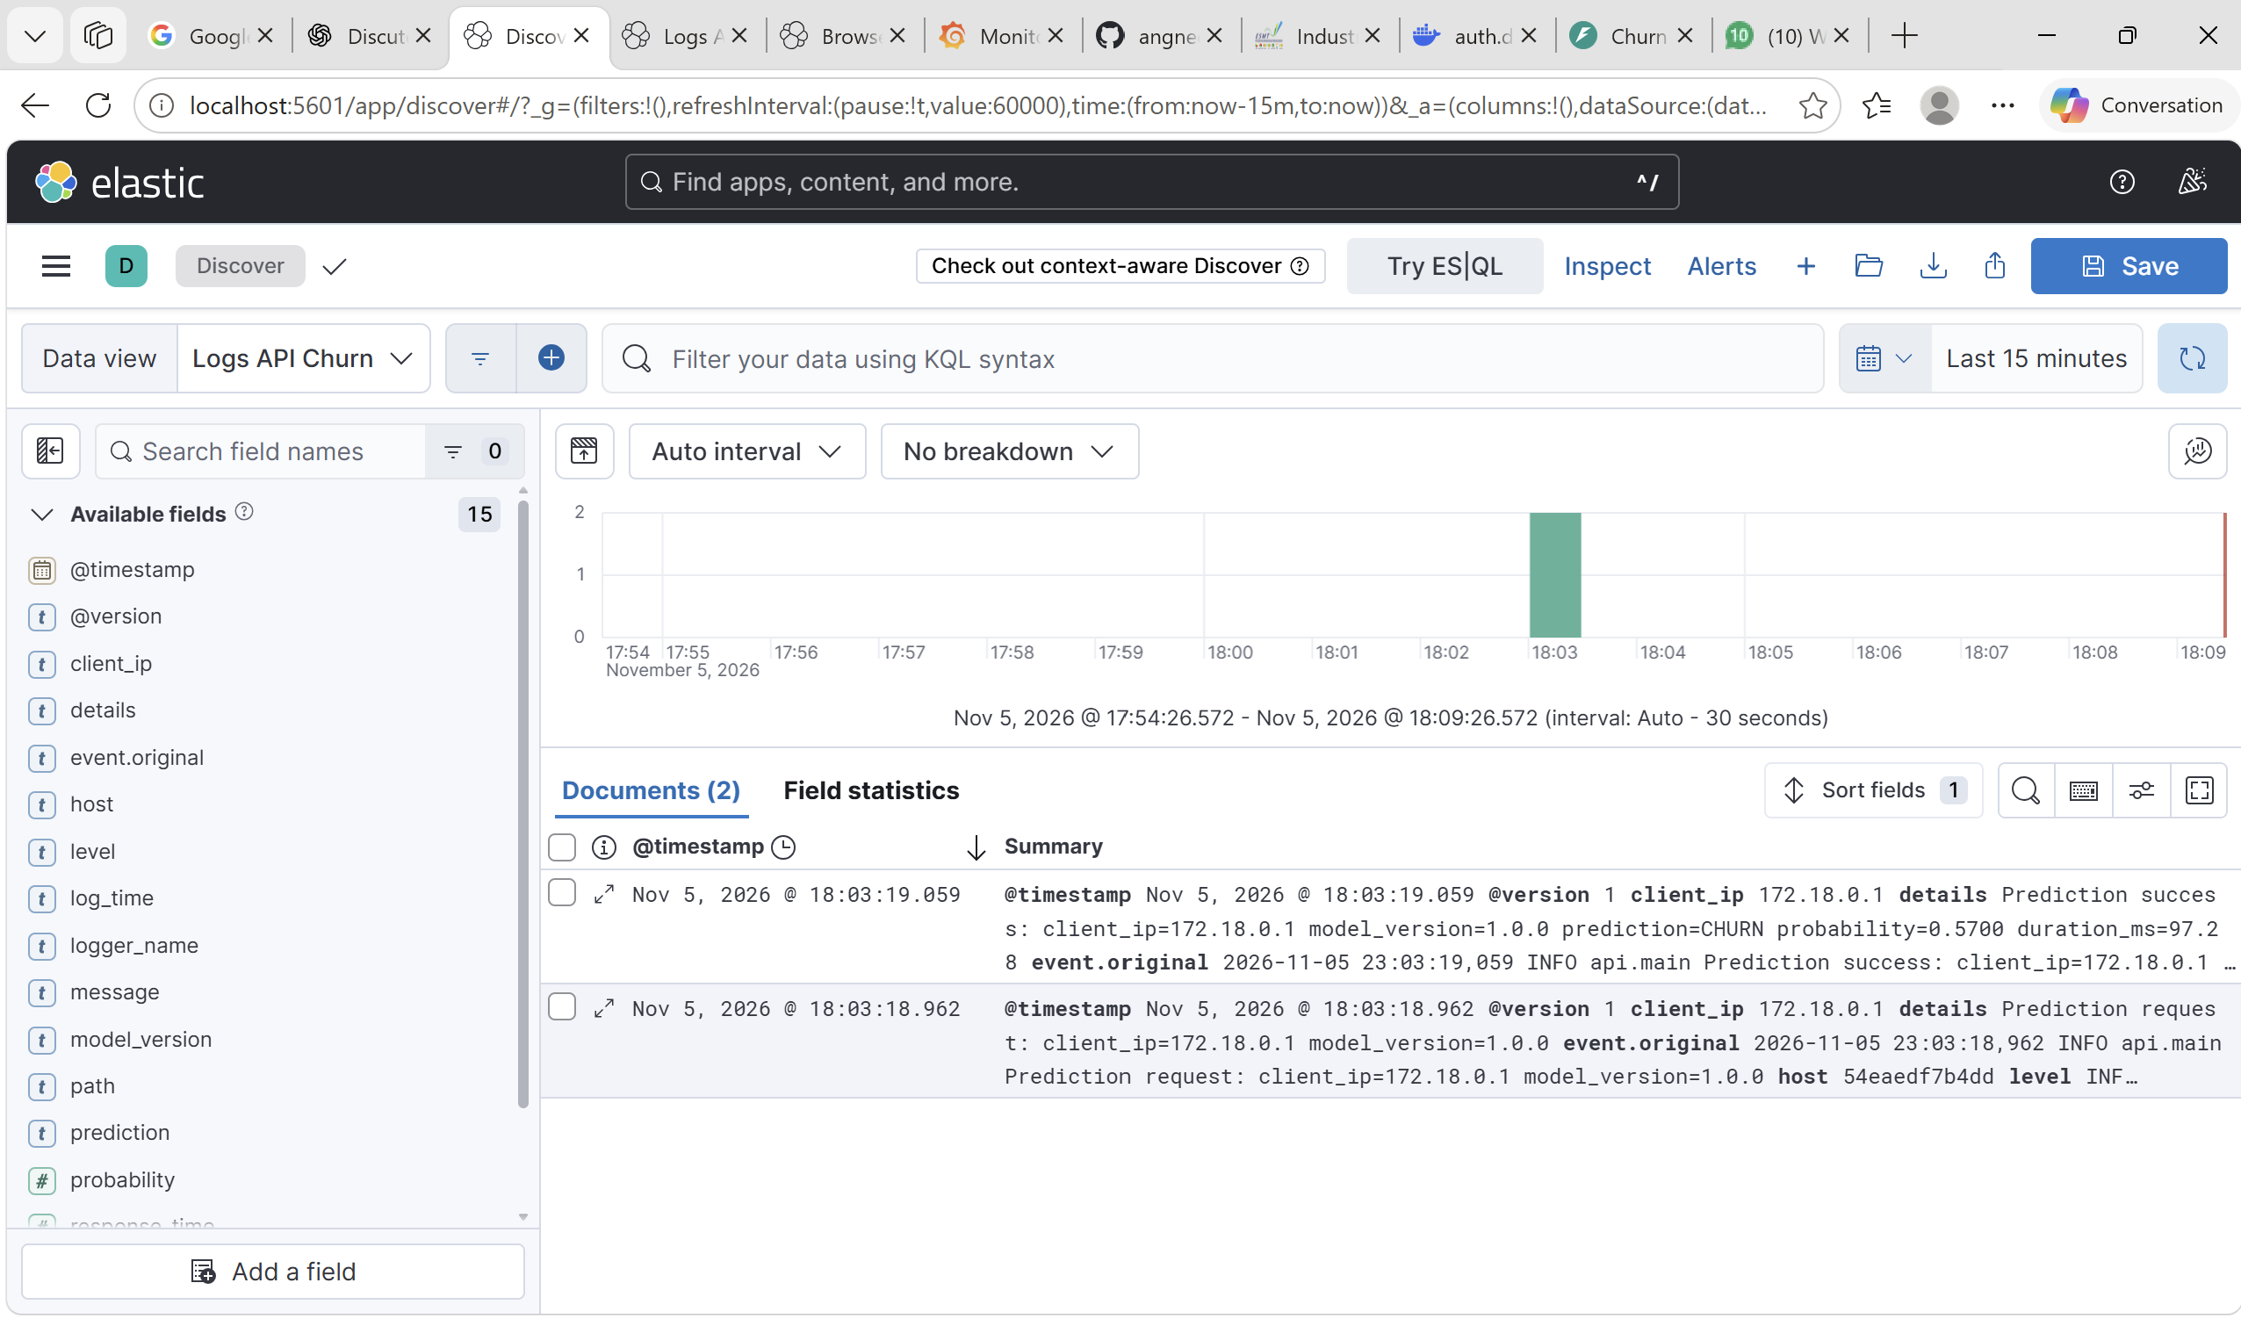
Figure 3 — Logs applicatifs visibles dans Kibana.
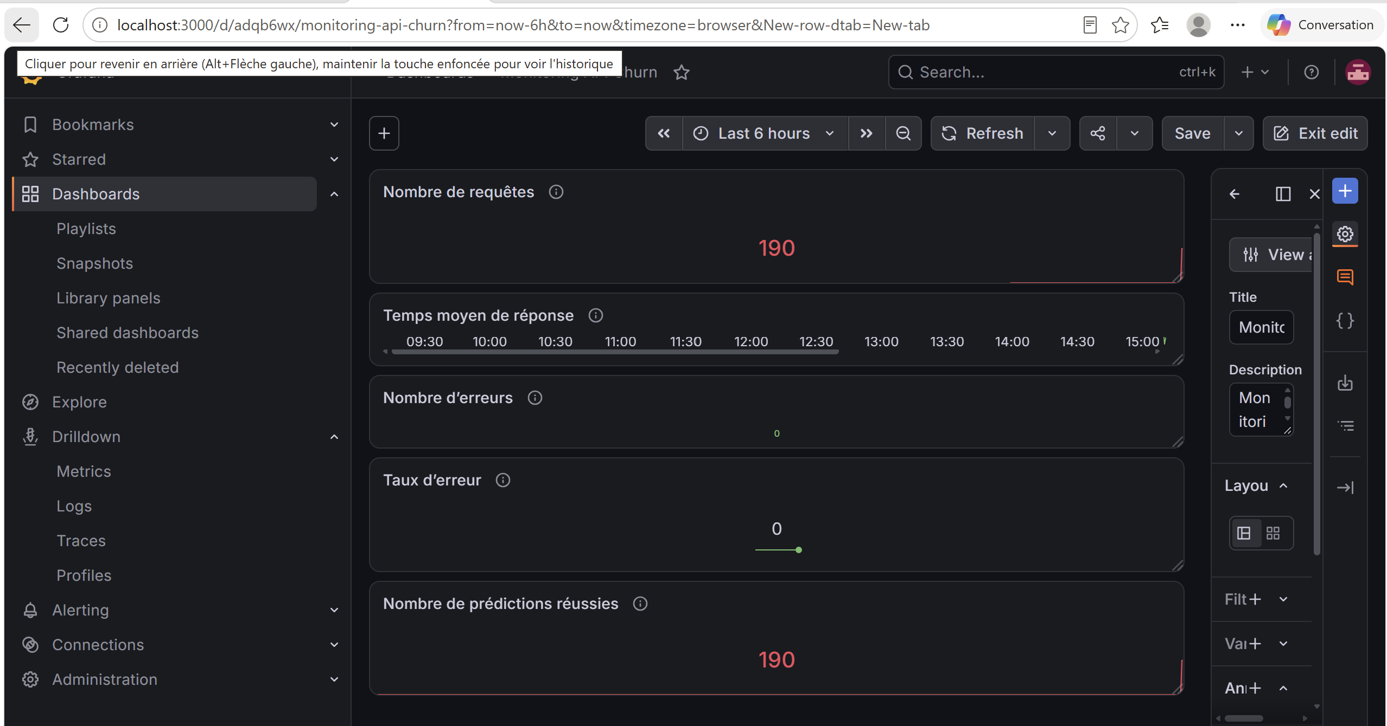
Figure 4 — Tableau de bord Grafana fourni.

7. Test de charge : constat et interprétation
Les captures JMeter couvrent des scénarios libellés 100, 500 et 1 000 utilisateurs. Les rapports visibles affichent respectivement environ 1 000, 6 000 et 16 000 échantillons, avec 100 % d’erreurs dans les trois captures. Pour le palier 1 000, la capture montre un débit d’environ 150,4 requêtes/s, un P95 de 2 ms et un maximum de 24 ms; comme aucune requête n’est réussie dans ce rapport, ces durées sont celles d’échecs et ne caractérisent pas la latence du service en succès. Le résultat ne permet donc pas de conclure à une capacité de charge.
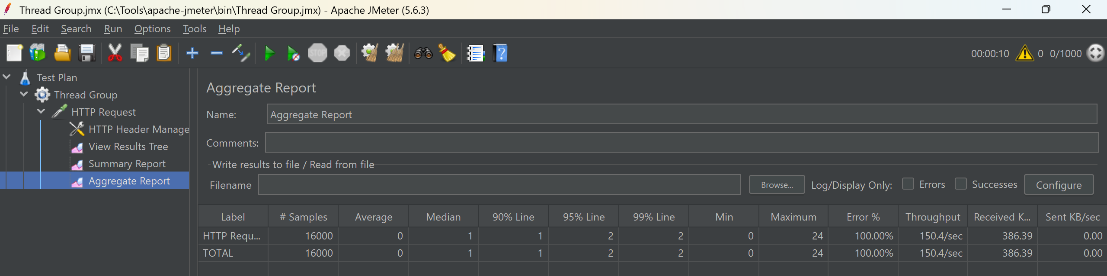
Figure 5 — Rapport agrégé JMeter fourni pour le palier 1 000; taux d’erreur affiché : 100 %.
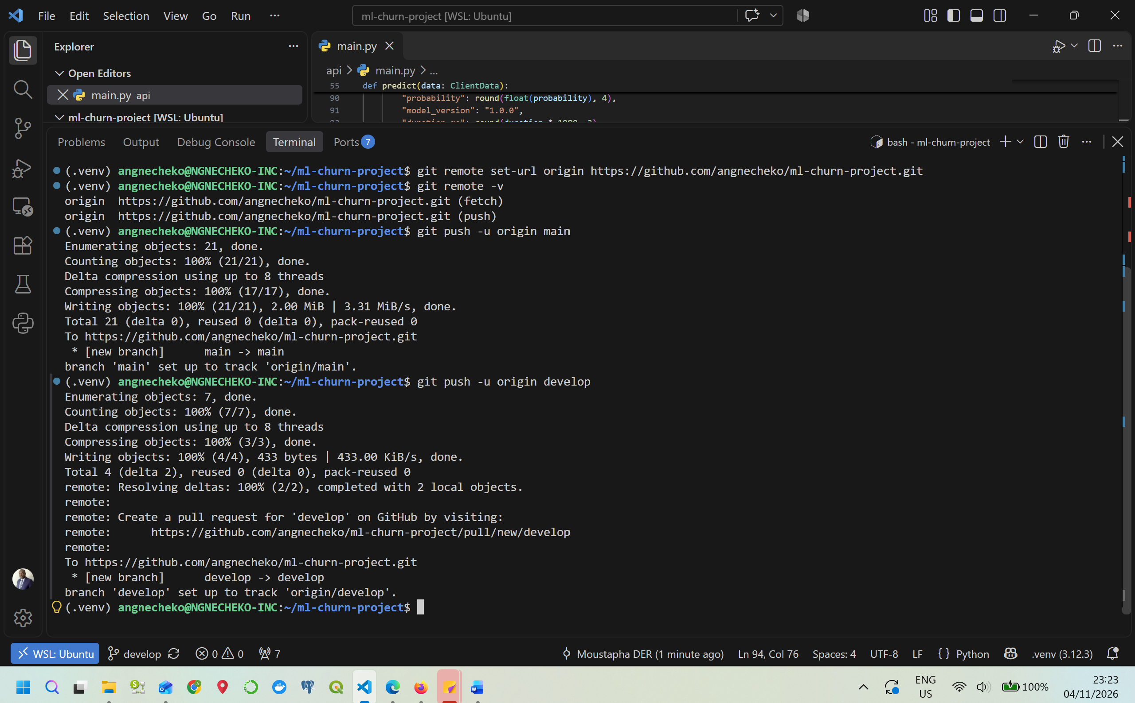
Figure 6 — Configuration JMeter fournie; le corps JSON semble saisi dans l’onglet Parameters.
La capture de configuration montre le JSON disposé ligne par ligne dans l’onglet Parameters avec le type text/plain. Cela peut expliquer les erreurs de validation du endpoint qui attend un objet JSON avec Content-Type application/json; ce lien de causalité reste une hypothèse tant que les réponses d’erreur détaillées ne sont pas examinées. La prochaine mesure doit envoyer le JSON dans Body Data, définir le header application/json, vérifier une requête seule (HTTP 200), puis relancer chaque scénario en séparant réponses réussies et erreurs.

8. Risques, limites et plan d’amélioration
Priorité | Action recommandée | Critère de clôture
1 | Corriger le plan JMeter (Body Data + Content-Type JSON) et refaire les paliers. | Taux d’erreur et réponses 2xx visibles; percentiles calculés sur les succès.
2 | Revoir le choix du modèle et la métrique métier sur données représentatives. | Protocole reproductible et artefact correspondant au meilleur candidat validé.
3 | Protéger l’accès à Grafana, Prometheus et API; traiter les identifiants par secrets. | Accès réseau limité et authentification vérifiée.
4 | Ajouter au pipeline la construction et le contrôle de l’image Docker. | CI verte incluant tests et build.
5 | Versionner modèle, données, paramètres et métriques; documenter le rollback. | Une version peut être restaurée et identifiée de manière cohérente.
6 | Définir alertes et surveillance de dérive/performance. | Seuils, destinataires et procédure d’investigation documentés.

Conclusion
Le projet démontre les briques attendues d’un service ML conteneurisé et observable. Les preuves de déploiement sont utiles et les tests API passent. Le niveau de maturité doit néanmoins être décrit comme une industrialisation pédagogique en cours : le test de charge est en échec, et le choix actuel du modèle n’est pas justifié par les mesures reproduites.

